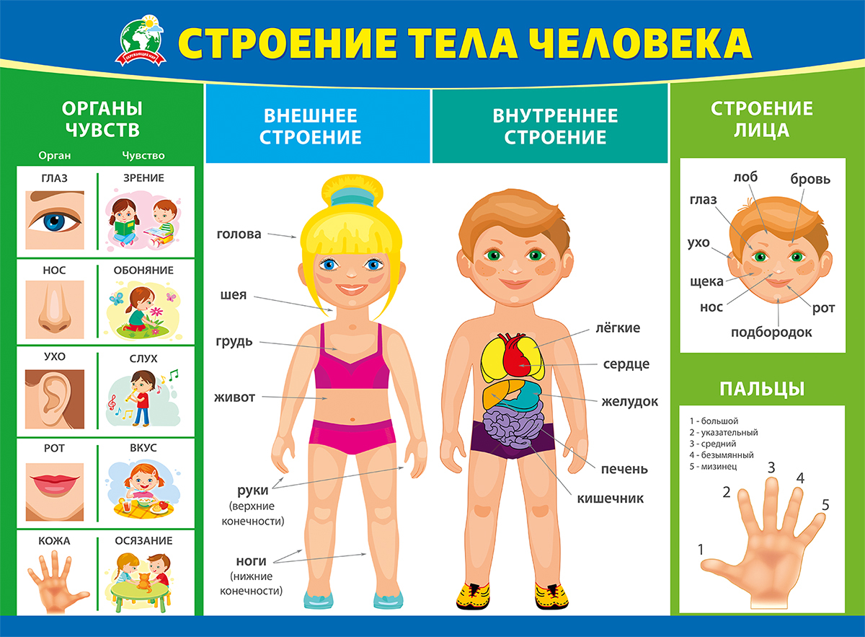ссылка на видео <https://youtu.be/BYxOKNp6vXI>

**Тема: « Язычок – помощник»**

**Оборудование**: схематичное изображение языка со вкусовыми зонами, набор продуктов питания (лимон, грейпфрут, мандарин и соленый огурец)

**экспериментирование**

загадывать загадку:

*Всегда он в работе,*

*Когда говорим,*

*А отдыхает,*

*Когда мы молчим* (язык)

Начинаем наши исследования:

Что язычок умеет делать? (Выслушать ответы детей)

**1й эксперимент:** прижмите язычок к нижним зубам и скажите каша, дом. Получилось? **Вывод:** при помощи языка мы разговариваем

**2й эксперимент:** Давайте поиграем с вами в игру «Угадай вкус». Дети закрывают глаза. Воспитатель дает попробовать лимон, грейпфрут, мандарин и огурец. Они должны по вкусу определить продукт, передавая вкусовые ощущения (лимон - кислый, грейпфрут - горький, мандарин - сладкий, огурец - соленый)

**Вывод:** язычок определяет вкус.

А помогает определить вкус язычку вкусовые сосочки, которых много, несколько тысяч (показать изображение языка).

**3й эксперимент**: скушайте еще по дольке мандарина и скажите, что делает язычок,когда мы едим? **(ответы детей)**

**Вывод:** когда мы что-то едим, язык переворачивает пищу во рту, а затем проталкивает в горло, из горла пища попадает в желудок.

Воспитатель: давайте сделаем гимнастику для нашего язычка:

 «Блинчик»

* улыбнутся
* приоткрыть рот
* положить широкий язык на нижнюю губу

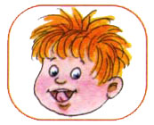 «Маляр»

* губы в улыбке
* приоткрыть рот
* кончиком языка погладить ("покрасить") нёбо

 «Чашечка»

* улыбнуться
* широко открыть рот
* высунуть широкий язык и придать ему форму "чашечки"
* (т. е. слегка приподнять кончик языка)

**Итог**: язык очень важный орган чувств. С помощью языка мы говорим, определяем вкус пищи и едим.

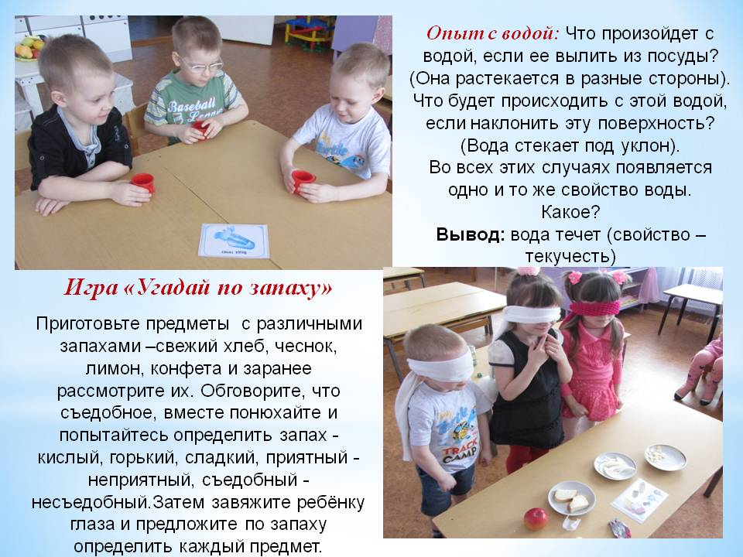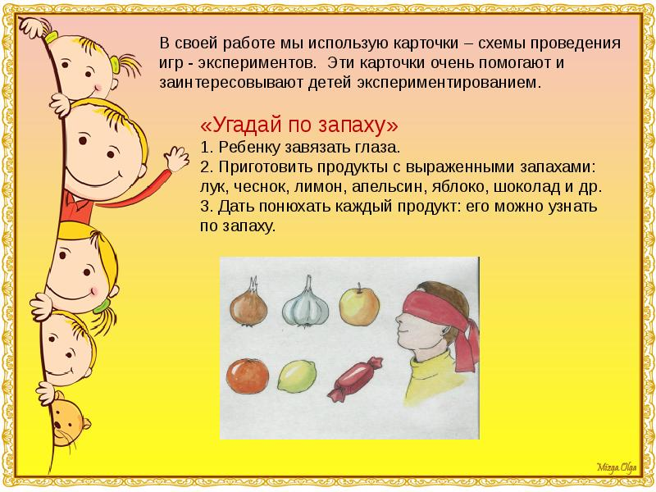

**Почему все звучит?**

*Материалы и оборудование:*

Длинная деревянная линейка, лист бумаги, металлофон, пустой аквариум, стеклянная палочка, струна, натянутая на гриф ( гитара, балалайка), детская металлическая посуда, стеклянный стакан.

*Ход:*

Взрослый предлагает выяснить, почему предмет начинает звучать. Ответ на этот вопрос получают из серии опытов:

-рассматривают деревянную линейку и выясняют, есть ли у нее «голос» ( если линейку не трогать, она не издает звук). Один конец линейки плотно прижимают к столу, за свободный конец дергают- возникает звук. Выясняют, что происходит в это время с линейкой ( она дрожит, колеблется). Останавливают дрожание и уточняют, есть ли звук ( он прекращается);

-рассматривают натянутую струну и выясняют, как заставить ее звучать ( подергать, сделать так, чтобы струна дрожала) и как заставить замолчать (не дать ей колебаться, зажать рукой или каким-нибудь предметом);

-лист бумаги сворачивают в трубочку, дуют в нее легко, не сжимая, держа ее пальцами. Выясняют, что почувствовали звук заставил дрожать бумаг, пальцы почувствовали дрожание). Делают вывод о том, что звучит только то, что дрожит ( колеблется). Дети разбиваются на пары. Первый ребенок выбирает предмет, заставляет его звучать, второй- проверяет, касаясь пальцами, есть ли дрожание; объясняет, как сделать, чтобы звук смолк, (прижать предмет, взять его в руки- прекратить колебание предмета).

**Откуда берется голос?**

*Материалы и оборудование:*

Линейка с натянутой тонкой нитью, схема строения органов речи.

*Ход:*  Взрослый предлагает детям «пошептаться»- сказать друг другу «по секрету» разные слова шепотом. Повторить эти слова так, чтобы их услышали все. Выяснить, что для этого сделали (сказали громким голосом); откуда выходили громкие звуки ( из горлышка). Подносят руку к горлышку, произносят разные слова то шепотом, то очень громко, то тише и выясняют что почувствовали рукой, когда громко говорили ( в горлышке что-то дрожит); когда говорили шепотом (дрожания нет).Взрослый рассказывает о голосовых связках, об охране органов речи (голосовые связки сравниваются с натянутыми ниточками: для того, чтобы сказать слово, надо, чтобы «ниточки» тихонько задрожали). Далее проводят опыт с натянутой на линейку тонкой нитью: извлекают из нее тихий звук, подергивая нить. Выясняют, что надо сделать, чтобы звук был громче (дернуть посильнее- звук усилится). Взрослый объясняет также, что при  громком разговоре, крике наши голосовые связки дрожат очень сильно, устают, их можно повредить (если дернуть сильно за нить, она порвется). Дети уточняют, что разговаривая спокойно, без крика, человек бережет голосовые связки.